**LAPORAN UJIAN TENGAH SEMESTER**

**BACK END PROGRAMMING**



**Oleh**

**Stefi Lauren - 535230150**

**PROGRAM STUDI TEKNIK INFORMATIKA**

**FAKULTAS TEKNOLOGI INFORMASI**

**UNIVERSITAS TARUMANAGARA**

**APRIL 2024**

1. Pagination dan Filter

**Contoh 1**



Output:

Menampilkan data semua user yang berjumlah 10. Karena page_number dan page_size tidak diatur, maka menampilkan seluruh data (default) di halaman ke-1 (default). Karena query search juga tidak diberikan, maka tidak ada data spesifik yang dicari sehingga semua data user akan muncul. Karena query sort tidak ada, maka data akan ditampilkan berdasarkan email (default) secara ascending (default).

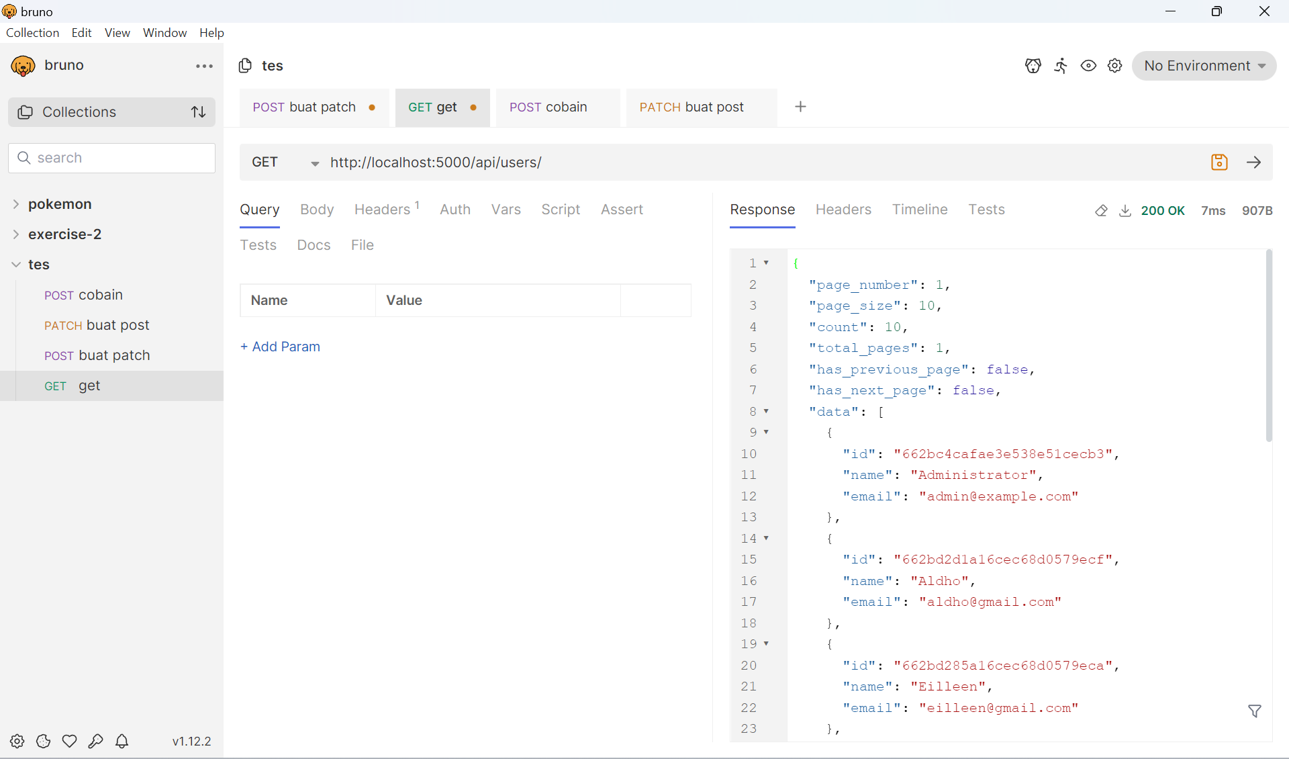

**Contoh 2**

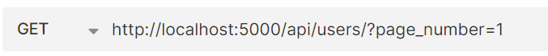

Output:

Menampilkan data semua user yang berjumlah 10. Karena page_size tidak diatur, maka menampilkan seluruh data (default) di halaman ke-1 (sesuai page_number). Karena query search juga tidak diberikan, maka tidak ada data spesifik yang dicari sehingga semua data user akan muncul. Karena query sort tidak ada, maka data akan ditampilkan berdasarkan email (default) secara ascending (default).

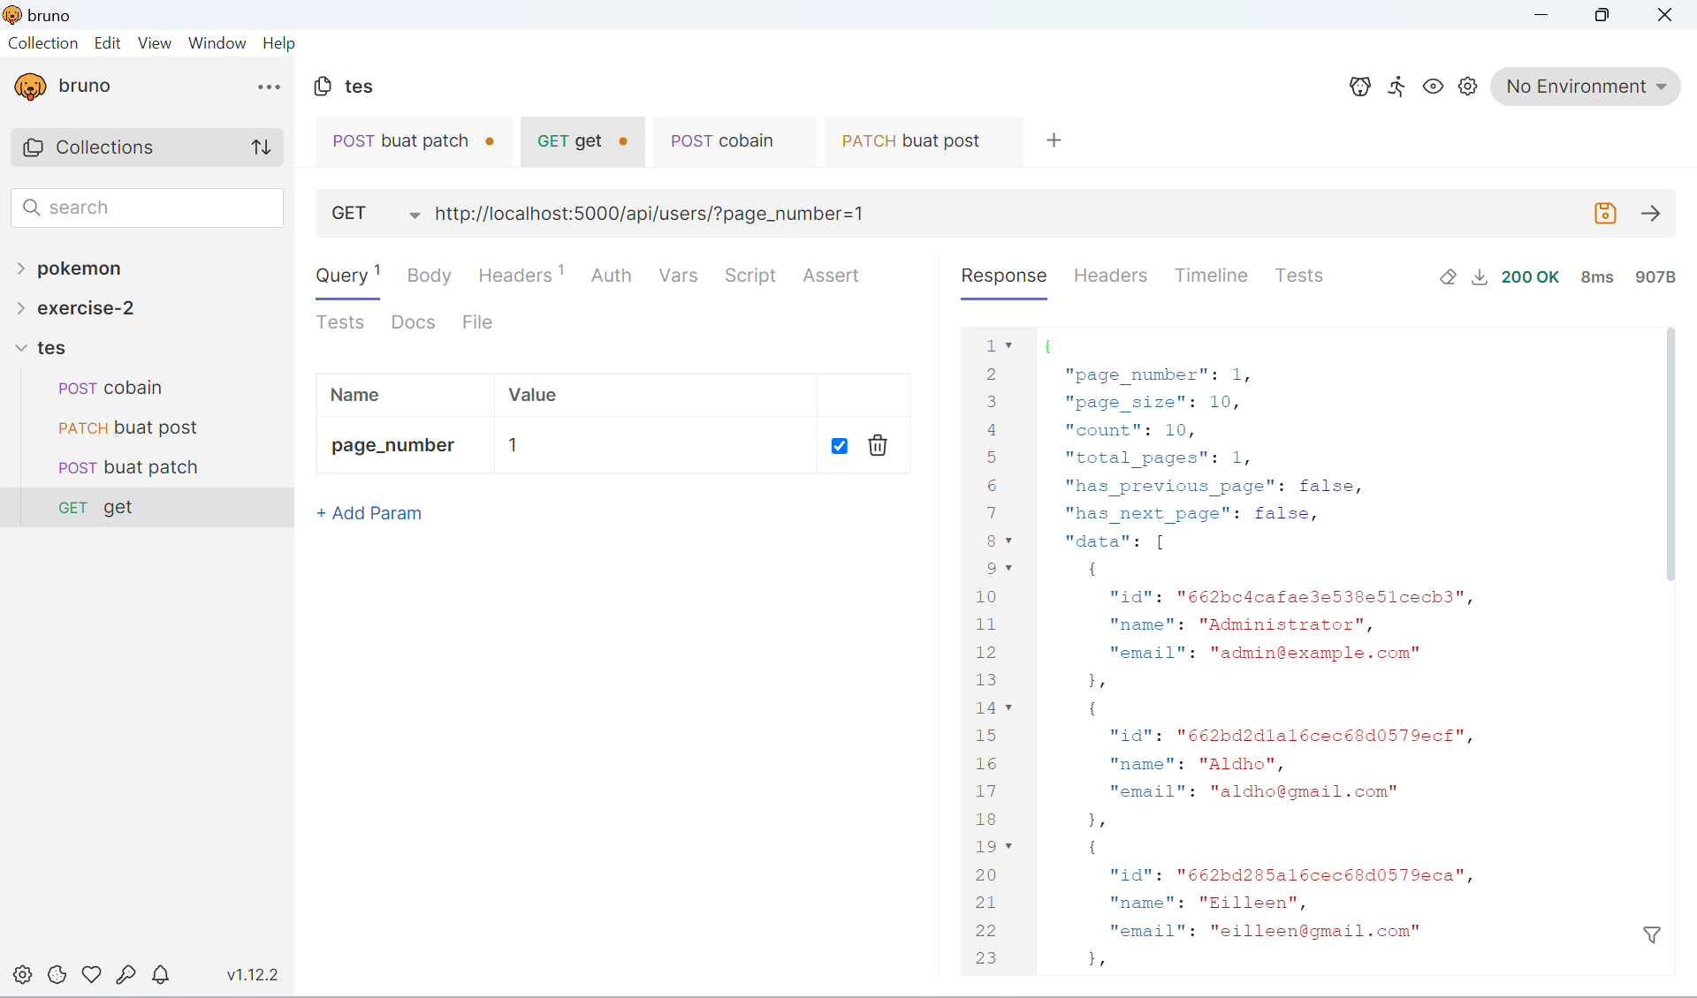

**Contoh 3**



Output:

Menampilkan 3 data user (sesuai page_size) di halaman ke-1 (sesuai page_number). Karena query search juga tidak diberikan, maka tidak ada data spesifik yang dicari sehingga semua data user akan muncul. Karena query sort tidak ada, maka data akan ditampilkan berdasarkan email (default) secara ascending (default).

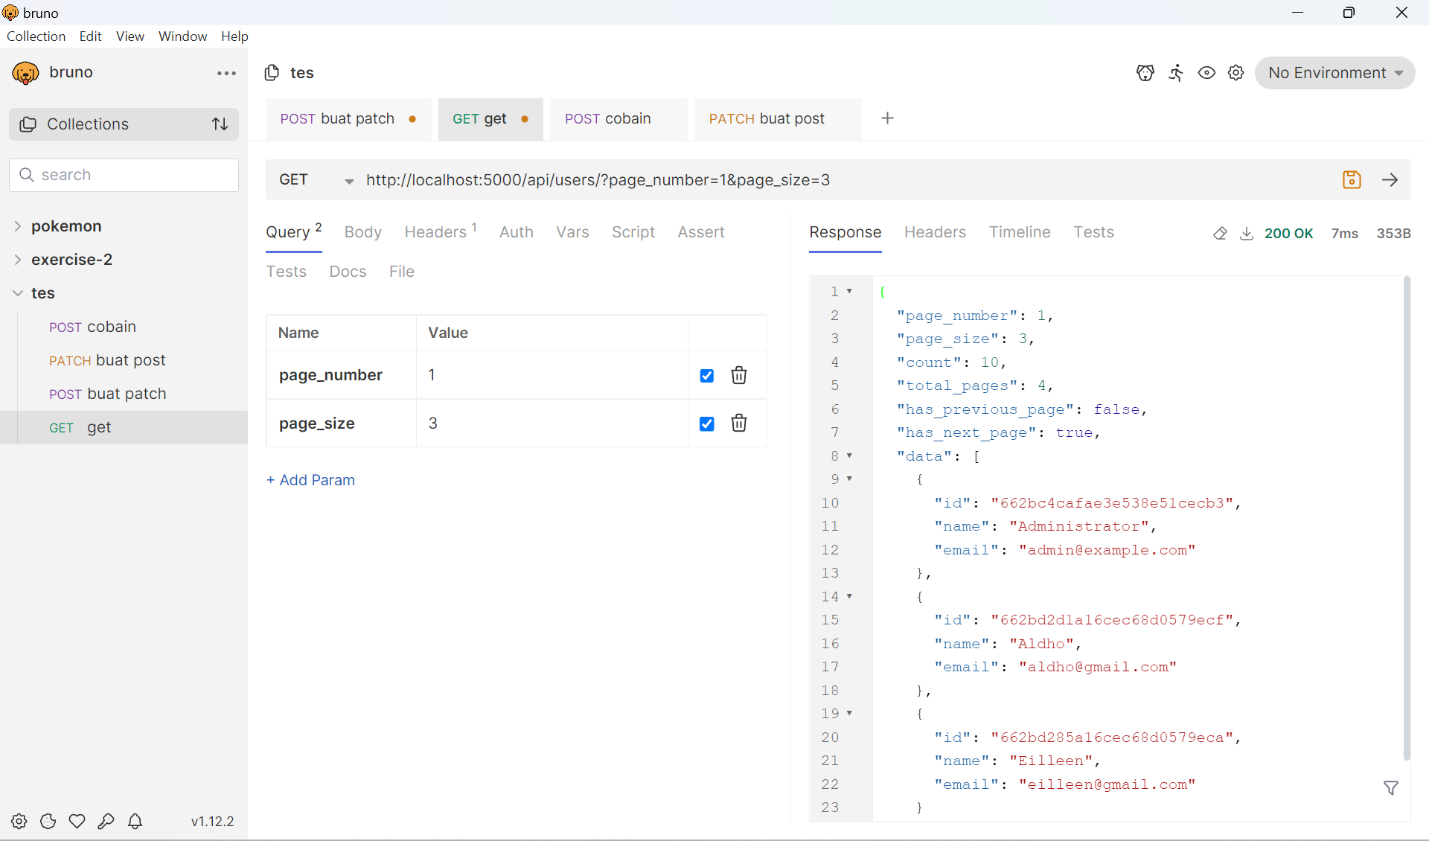

**Contoh 4**



Output:

Menampilkan data semua user yang berjumlah 10. Karena page_number dan page_size tidak diatur, maka menampilkan seluruh data (default) di halaman ke-1 (default). Karena query search juga tidak diberikan, maka tidak ada data spesifik yang dicari sehingga semua data user akan muncul. Data akan ditampilkan berdasarkan name secara descending (sesuai query sort).

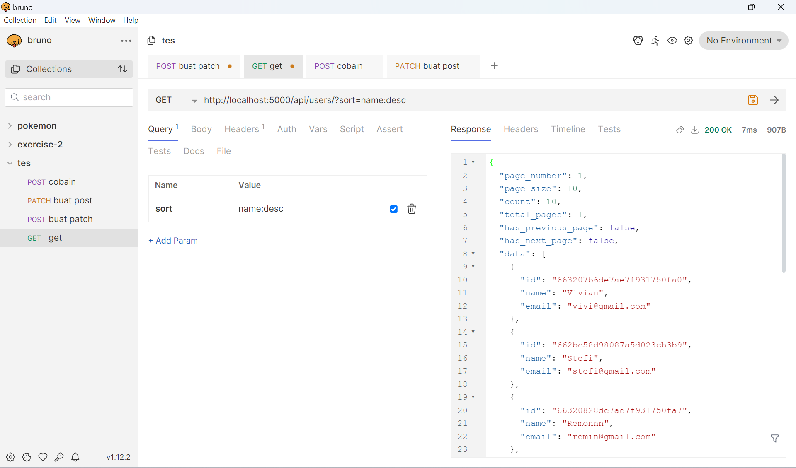

**Contoh 5:**



Output:

Menampilkan data semua user yang berjumlah 10. Karena page_number dan page_size tidak diatur, maka menampilkan seluruh data (default) di halaman ke-1 (default). Karena query search juga tidak diberikan, maka tidak ada data spesifik yang dicari sehingga semua data user akan muncul. Data akan ditampilkan berdasarkan email secara ascending (default) karena query nya meminta sort bukan secara email atau name (di luar ketentuan).

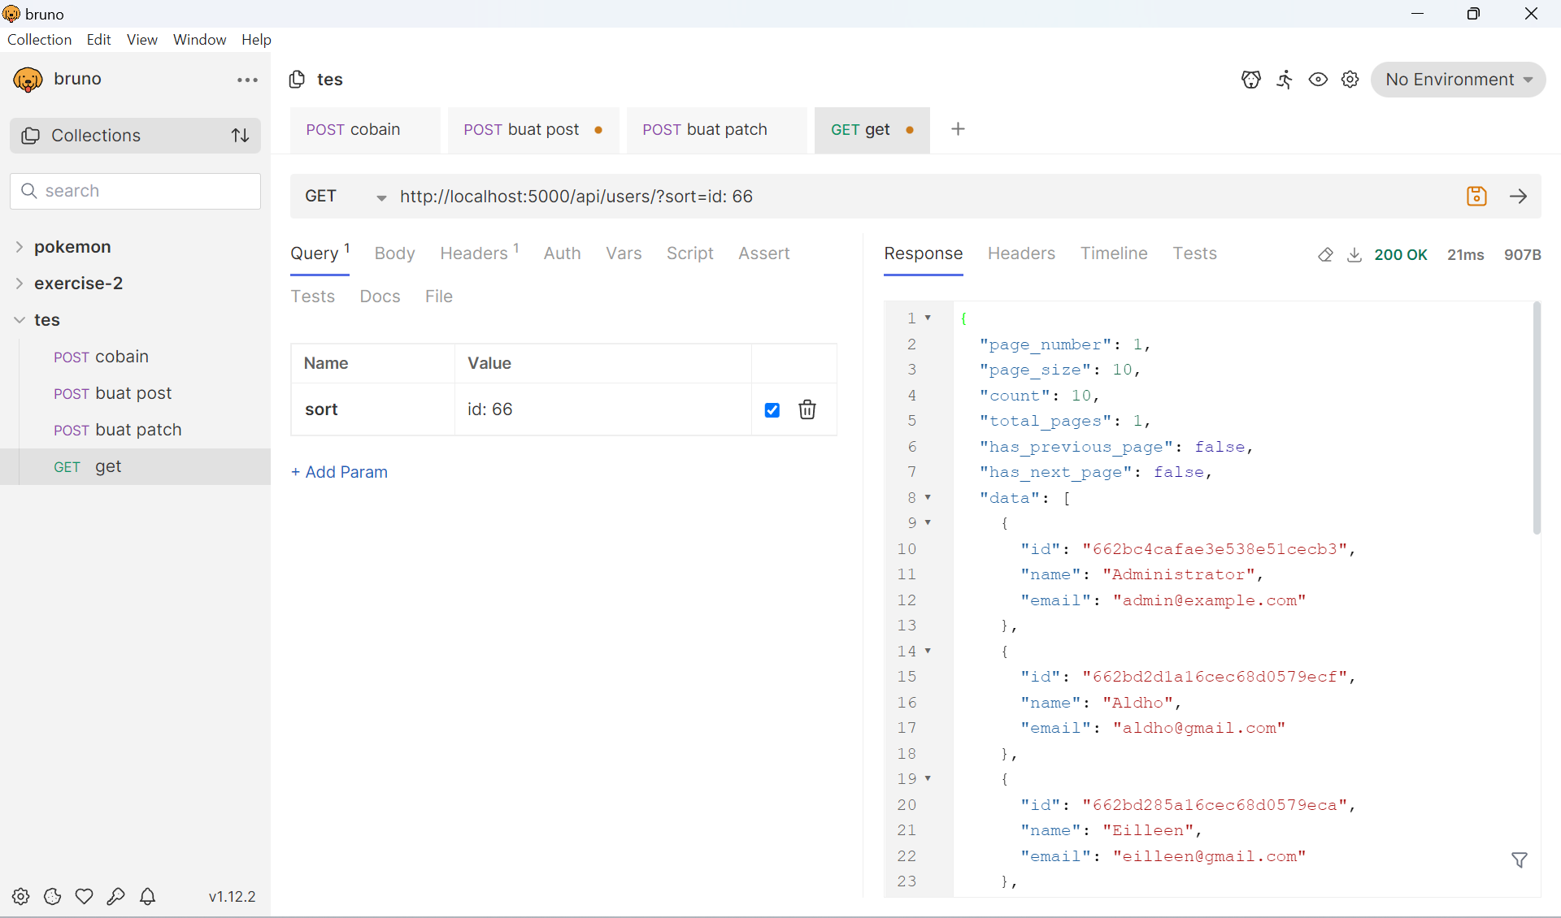

**Contoh 6**



Output:

Menampilkan data semua user yang sudah di search berjumlah 3. Karena page_number dan page_size tidak diatur, maka menampilkan seluruh data (default) di halaman ke-1 (default). Data yang ditampilkan adalah data yang name-nya mengandung huruf v (sesuai search).Data akan ditampilkan berdasarkan name secara descending (sesuai query sort).

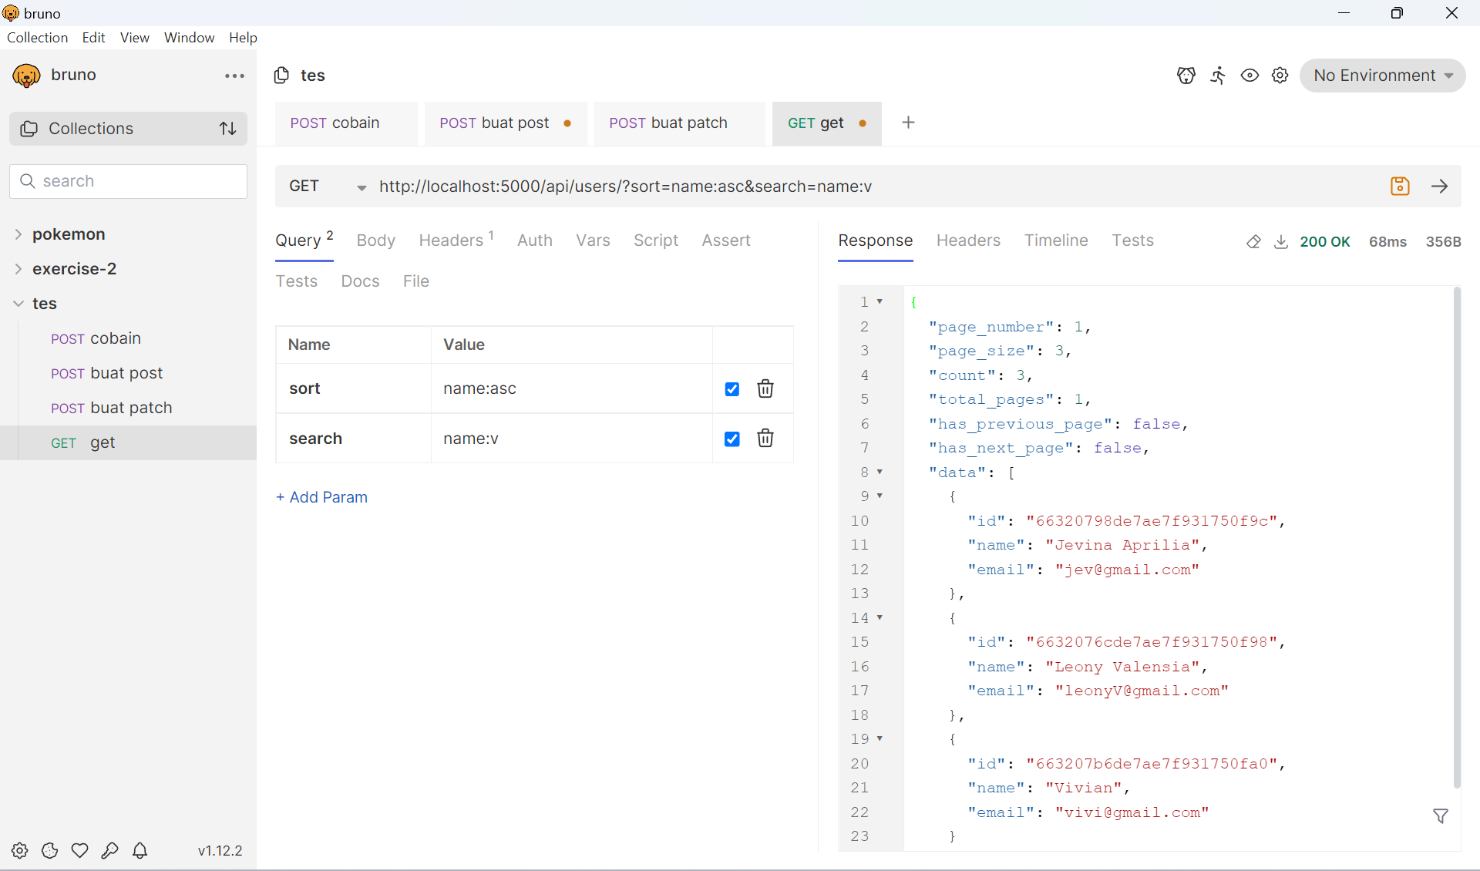

**Contoh 7**



Output:

Menampilkan data user berjumlah 3 (sesuai query page_size) di halaman ke-2 (sesuai query page_number). Data yang ditampilkan adalah data yang name-nya mengandung huruf a (sesuai search). Data akan ditampilkan berdasarkan name secara descending (sesuai query sort).

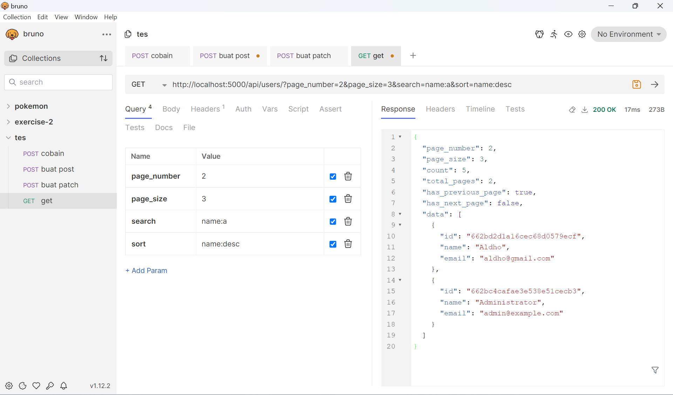

1. Login Attempts Limit

Salah password 1 kali:

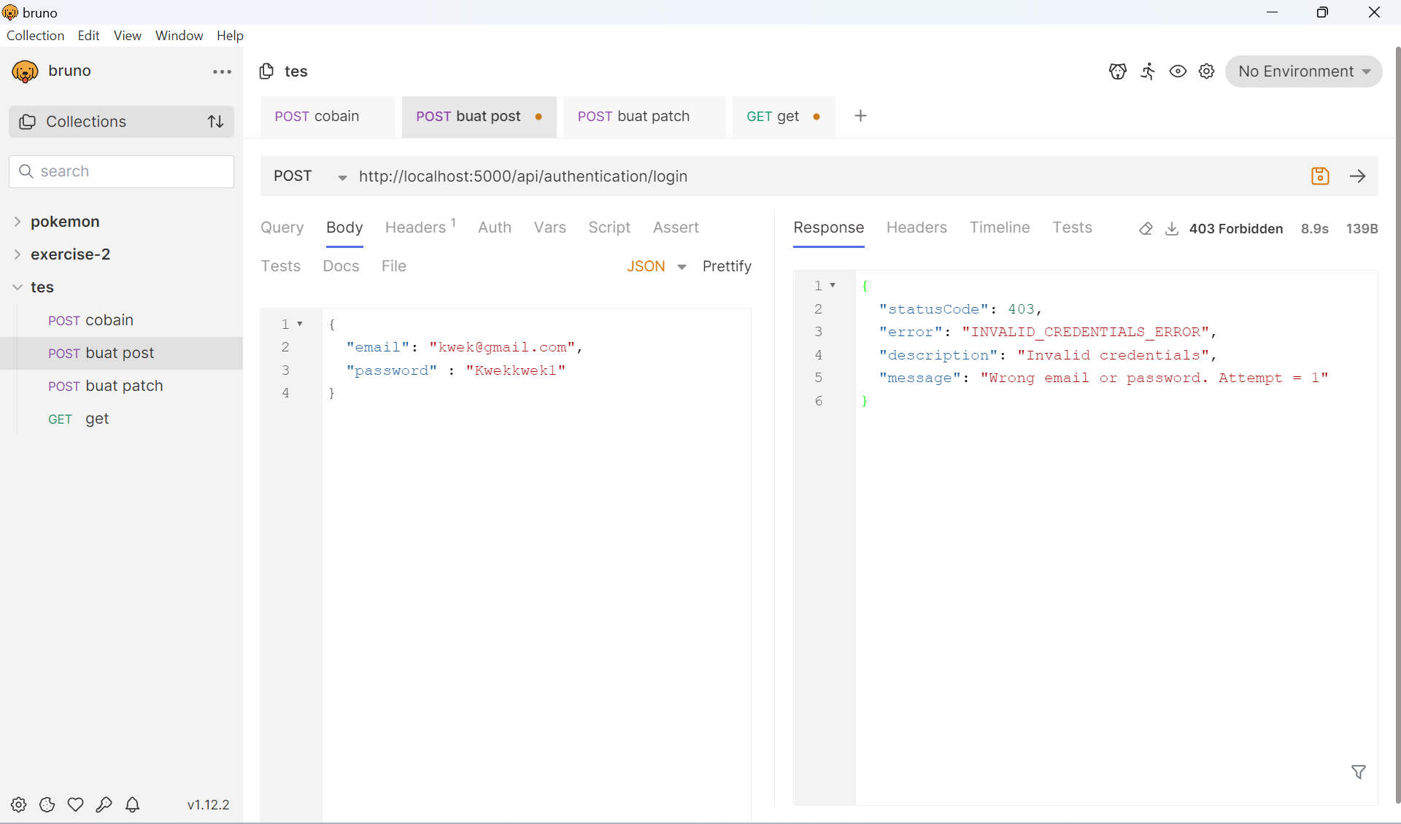

Salah password 2 kali:

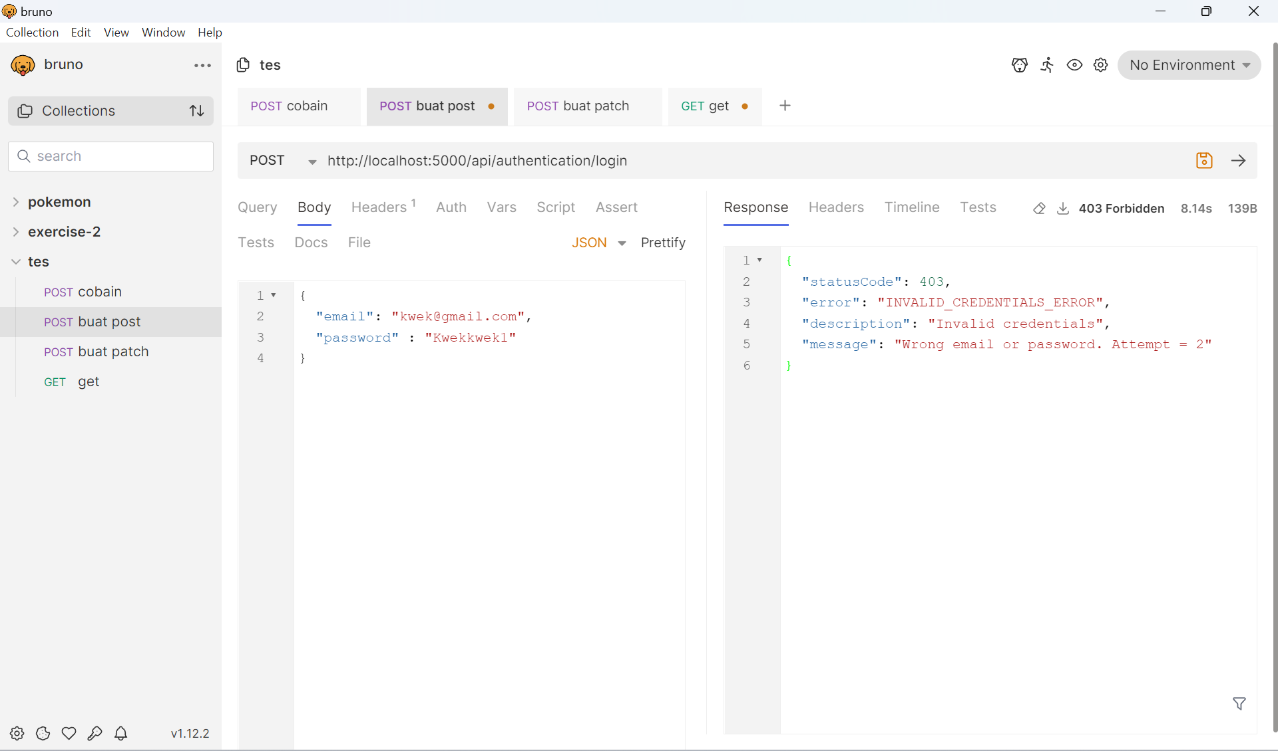

Salah password 3 kali:

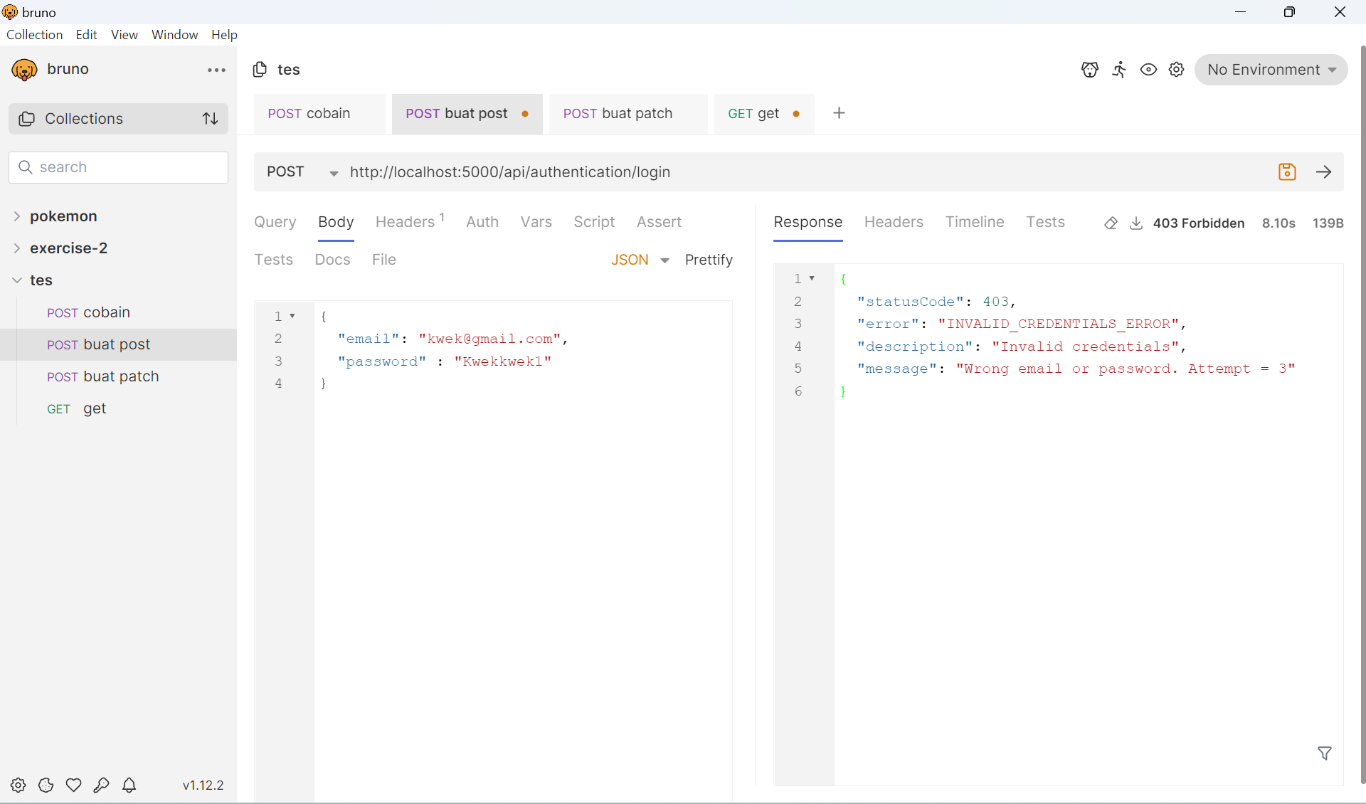

Password benar. Attempt direset.

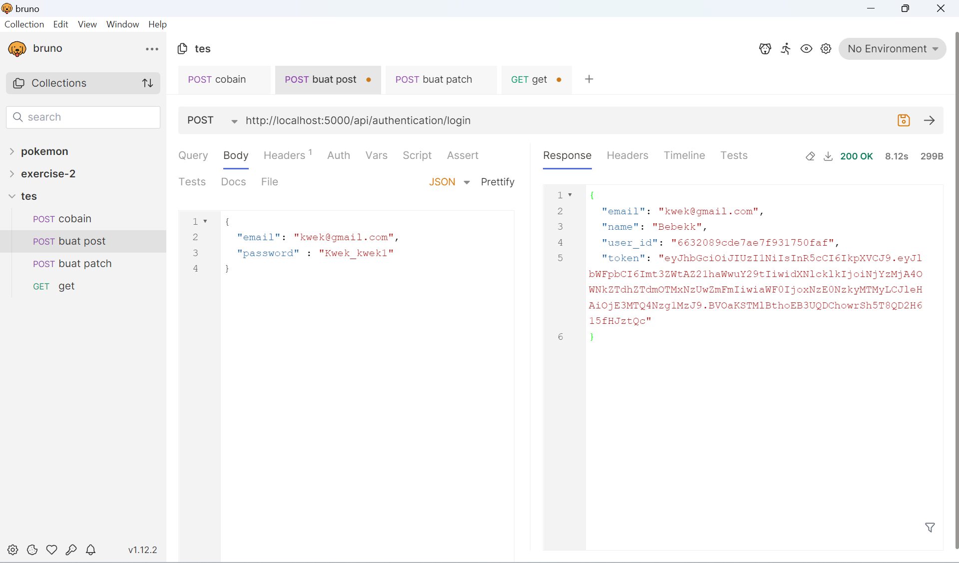

Password salah lagi sampai 5 kali:







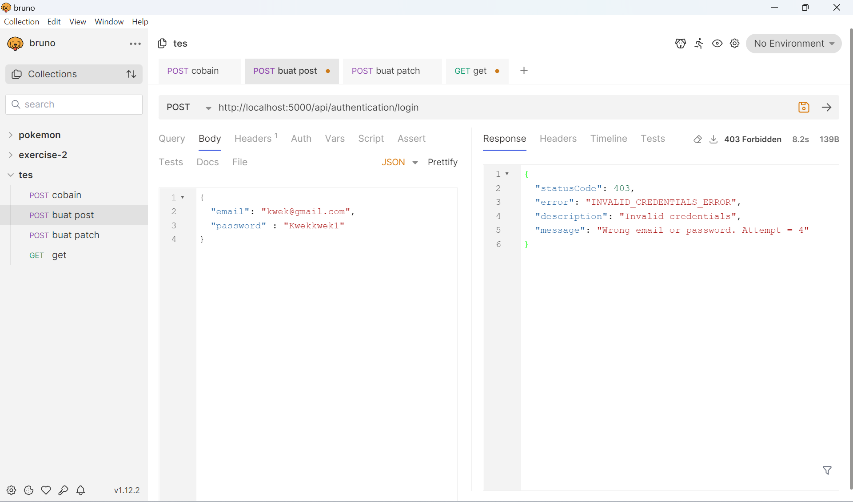

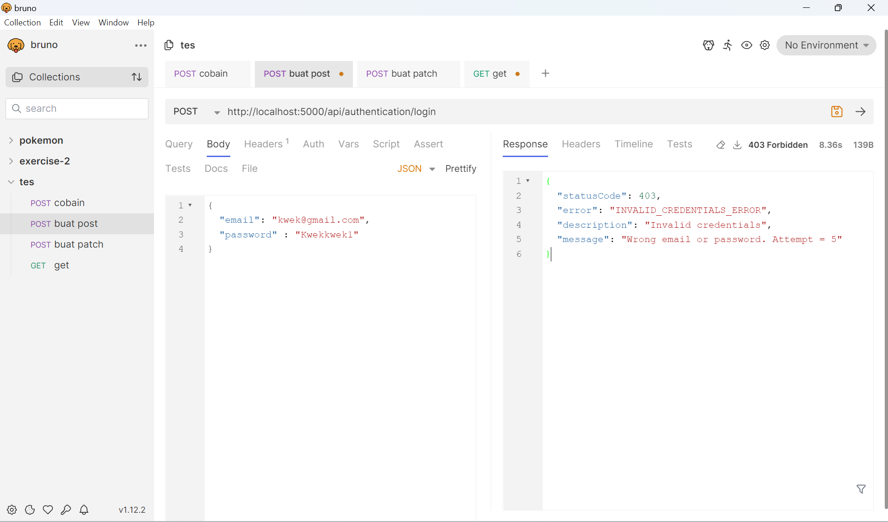

Pada saat salah password ke 6 kali:

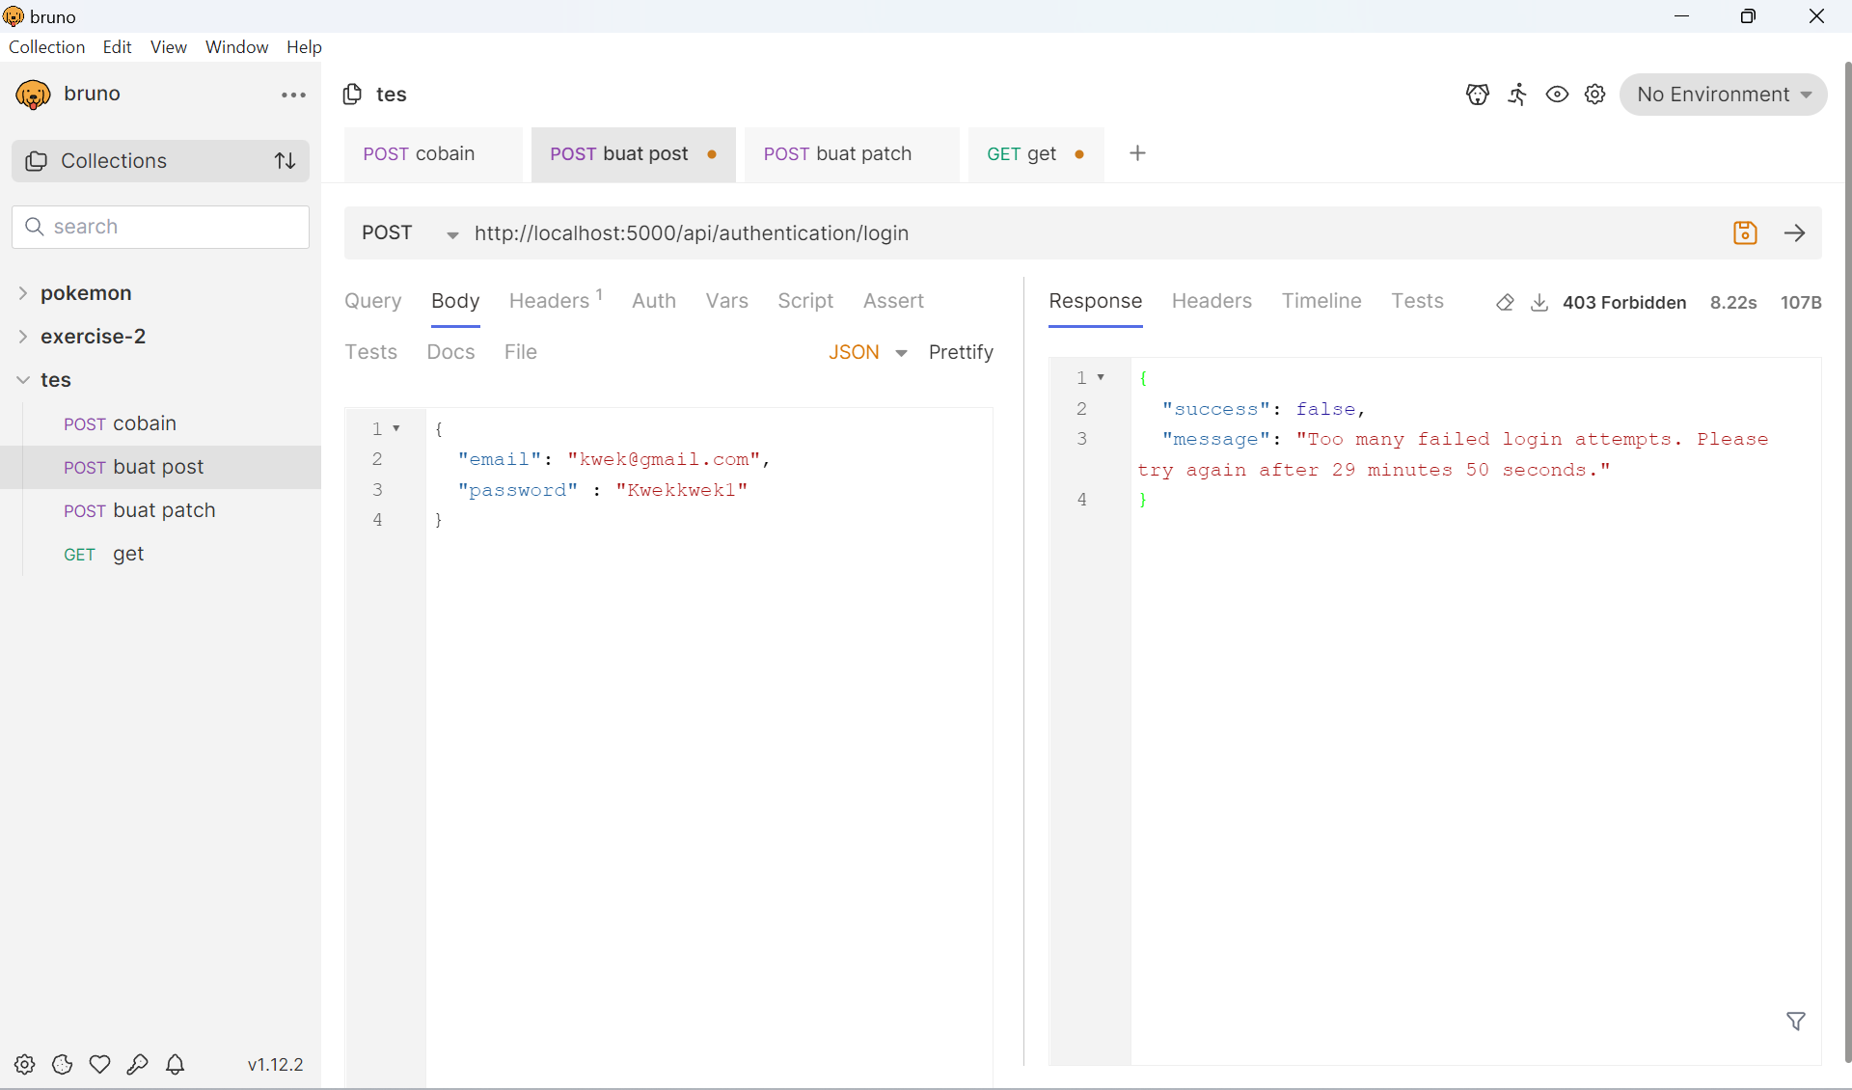

Timestamp akan tersimpan di database sehingga meskipun server down, datanya tetap ada. Setelah 30 menit, maka user dapat melakukan login lagi.

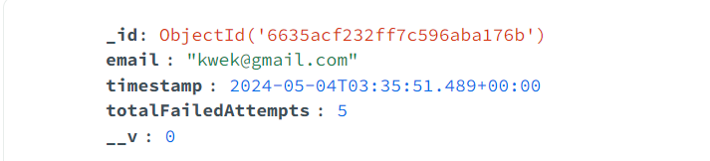

Berikut adalah cuplikan apabila user berusaha melakukan login sebelum waktunya selesai.

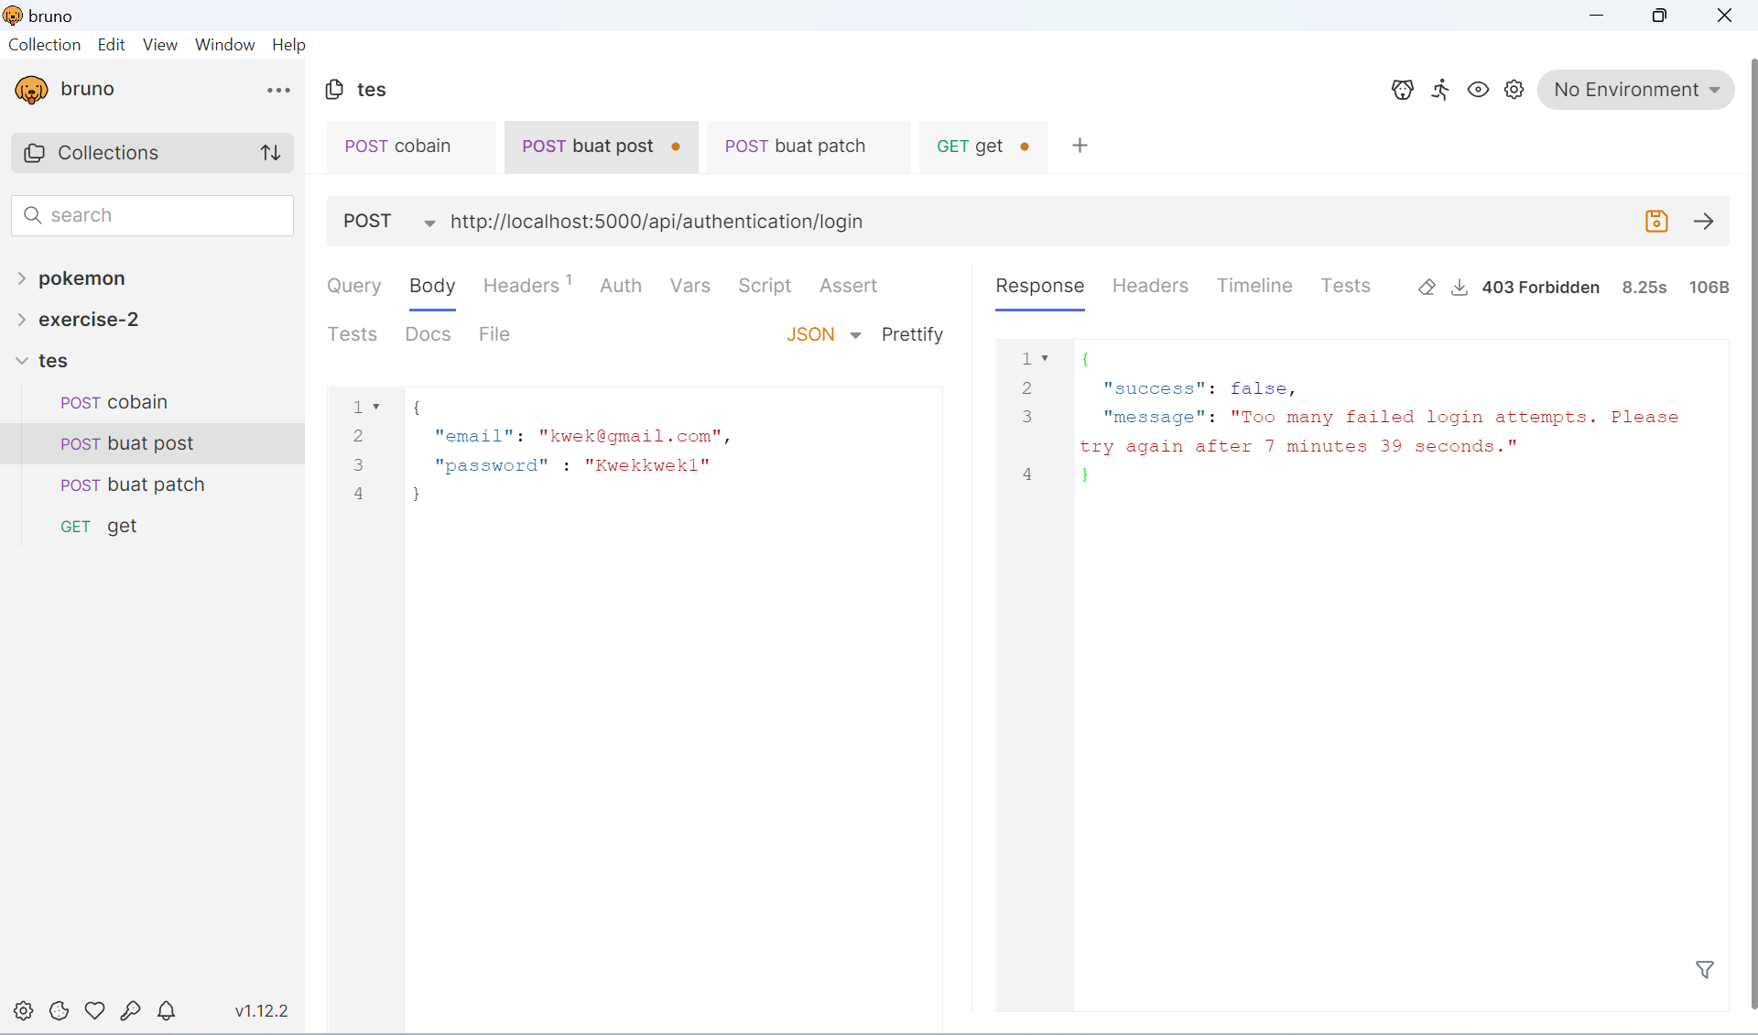

Setelah 30 menit, maka user bisa mencoba login lagi

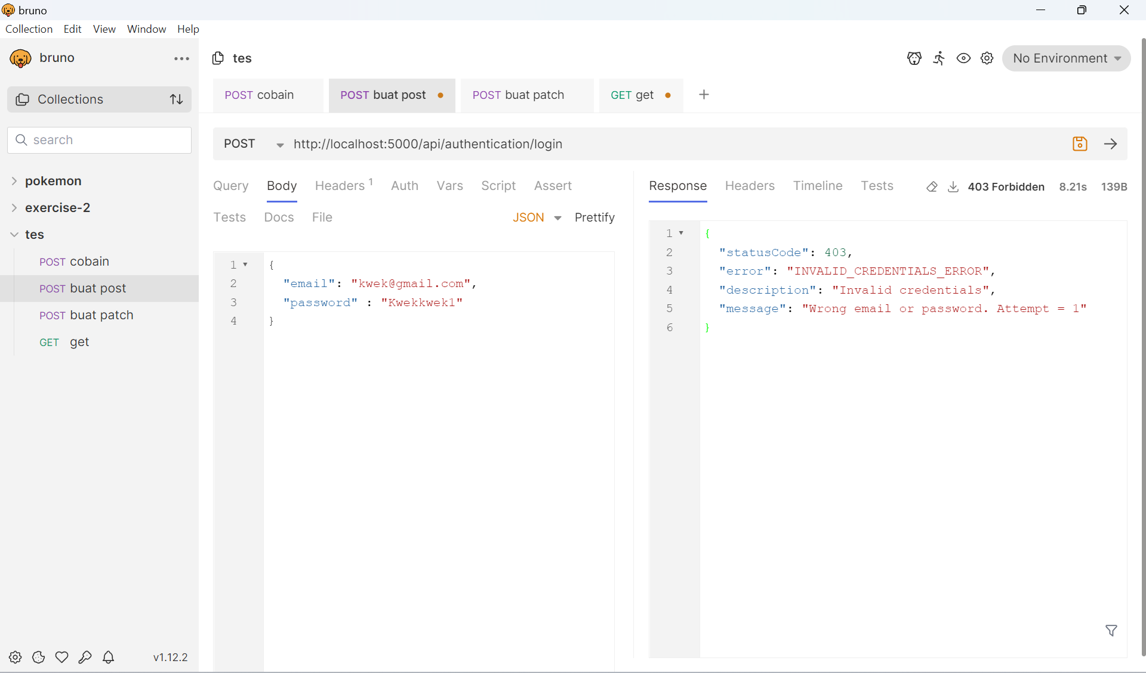

Data di db juga sudah direset

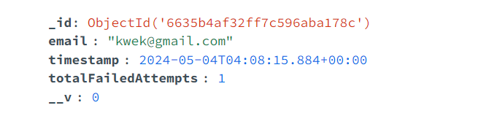

1. Online/ digital banking